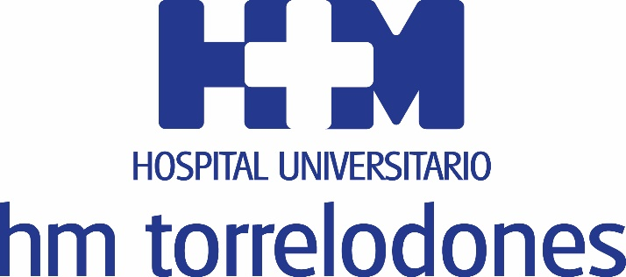

Gracias a los últimos avances técnicos y a un equipo multidisciplinar, el Grupo ofrece un tratamiento óptimo y de excelencia de la litiasis urinaria

HM TORRELODONES APUESTA POR EL MATERIAL DE ENDOUROLOGÍA DE ÚLTIMA GENERACiÓN PARA EL TRATAMIENTO DE Las Piedras en el riñón

- Los tratamientos endourológicos han revolucionado el tratamiento de la litiasis urinaria durante los últimos años

- Procedimientos como el láser de Holmium: YAG tienen una mayor tasa de eficacia en piedras mayores de 2 centímetros

- El equipo liderado por el Dr. Francisco Hermida Pérez, jefe del Servicio de Urología del Hospital Universitario HM Torrelodones, dispone de los últimos avances técnicos como el nefroscopio, el ureteroscopio flexible o el láser

Madrid, 20 de agosto de 2018. La litiasis urinaria consiste en la aparición de cuerpos sólidos, denominados cálculos, en el aparato urinario superior, es decir, en riñones o uréter. Según explica el Dr. Juan Francisco Hermida Pérez, jefe del Servicio de Urología del Hospital Universitario HM Torrelodones, “los cálculos se forman por la cristalización de algunos componentes excretados por la orina que se encuentran en una concentración suficiente para no disolverse”.
A lo largo de los últimos años, la Endourología ha revolucionado el tratamiento de la litiasis urinaria frente a otros procedimientos como la Litotricia Extracorpórea por Ondas de Choque (LEOCH), que ha sido relegada en gran parte por el desarrollo de material de Endourología de última generación como el láser de Holmium: YAG, y por la menor eficacia de la LEOCH en algunas situaciones como a la hora de tratar las piedras mayores de 2 centímetros o en condiciones anatómicas o estados en las que, o bien no es efectiva, o bien está contraindicada, como el riñón ectópico o el embarazo.
Actualmente, el Servicio de Urología del Hospital Universitario HM Torrelodones cuenta con un equipo multidisciplinar de profesionales que atesora experiencia en el manejo de los pacientes que sufren esta patología. También disponen de los últimos avances técnicos en este campo, tales como el nefroscopio para cirugía percutánea con calibres pequeños, ureteroscopio flexible, vainas y láser. Todo ello para ofrecer, según explica el Dr. Hermida Gutiérrez “un tratamiento óptimo y de excelencia en la patología litiásica, sobre todo desde el campo de la Endourología”.
Sintomatología y causas
La sintomatología depende de la localización del cálculo, del tamaño, la migración y el grado de obstrucción que está provocando. La litiasis urinaria suele asociarse al cólico nefrítico, temido por el intenso dolor que produce. Sin embargo, las piedras en el riñón no siempre se asocian a procesos dolorosos, ya que incluso hay ocasiones en las que el paciente puede permanecer asintomático. Así, según explica el Dr. Hermida Gutiérrez, “pueden existir litiasis asintomáticas o con síntomas mínimos que se manifiestan más por sus complicaciones –infecciones, fiebre…– que por la litiasis en sí”.

La causa más frecuente de la litiasis urinaria es una ingesta de agua insuficiente. Asimismo, existen varias razones por las cuales estas sustancias pueden encontrarse en la orina en una concentración mayor, como trastornos del metabolismo, un exceso de ácido úrico, enfermedades infecciones o algunas malformaciones congénitas.

HM Hospitales
HM Hospitales es el grupo hospitalario privado de referencia a nivel nacional que basa su oferta en la excelencia asistencial sumada a la investigación, la docencia, la innovación tecnológica constante y la publicación de resultados.

Dirigido por médicos y con capital 100% español, cuenta en la actualidad con más de 4.700 profesionales que ejercen una medicina de calidad e innovadora centrada en el cuidado de la salud y el bienestar de sus pacientes y familiares.

HM Hospitales está formado por 38 centros asistenciales: 14 hospitales, 3 centros integrales de alta especialización en Oncología, Cardiología y Neurociencias, además de 21 policlínicos. Todos ellos trabajan de manera coordinada para ofrecer una gestión integral de las necesidades y requerimientos de sus pacientes.

Más información: www.hmhospitales.com
Más información para medios:
DPTO. DE COMUNICACIÓN DE HM HOSPITALES
Pedro Lechuga Mallo
Tel.: 987 25 10 12 Ext 513 / Móvil 638 84 63 84
E-mail: plechuga@hmhospitales.com

